№134 орта мектебі» КММ бойынша АДАЛ БАЛА жүйесінің есебі

№ | Мекеме атауы | Тақырыптары | Мазмұны | Өткізілгендігі туралы дәлелдеме  суреттері | Қамтылған оқушы саны
 |  | 1-4 сыныптар
 |  | Қиын жағдайға тап болсаң – сен жалғыз емессің | Балаларға қиын, қауіпті немесе түсініксіз жағдай туындаса — жалғыз емес екенін түсіндіру. Үлкендер әрқашан көмектесетінін ұғындыру. | 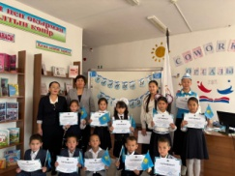 | 35
 |  | Менің құқығым – менің күшім | Балаларға олардың негізгі құқықтарын түсіндіру, құқықтарын білудің қорғаныш пен сенімділік беретінін көрсету. Құқық — бұл әр баланың суперқабілеті екенін ұғындыру. | 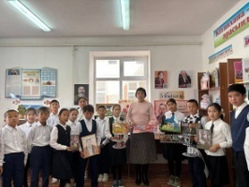 | 35
 |  | Мен - маңызды адаммын | Әр бала өзін маңызды, қадірлі сезінуі керек екенін түсіндіру. Балаларға өз құқықтарын түсінуді, өзін бағалауды үйрету | 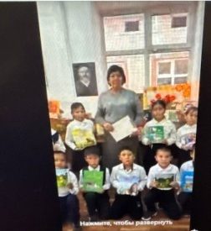 | 36
 |  | 5-8 сыныптар
 |  | Заң және мектеп өмірі | Балаларға қиын, қауіпті немесе түсініксіз жағдай туындаса — жалғыз емес екенін түсіндіру. Үлкендер әрқашан көмектесетінін ұғындыру. | 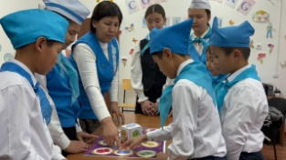 | 35
 |  | Жасөспірімнің құқығы мен міндеті | Балаларға олардың негізгі құқықтарын түсіндіру, құқықтарын білудің қорғаныш пен сенімділік беретінін көрсету. Құқық — бұл әр баланың суперқабілеті екенін ұғындыру. | 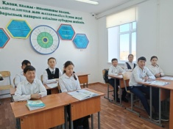 | 32
 |  | Жауапкершіліктің басталу жасы | Әр бала өзін маңызды, қадірлі сезінуі керек екенін түсіндіру. Балаларға өз құқықтарын түсінуді, өзін бағалауды үйрету. | 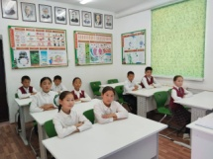 | 36
 |  | 9-11 сыныптар
 |  | Дропперллік және алаяқтық | Оқушыларға интернет арқылы жасалатын қаржылық қылмыстардың түрлерін түсіндіру, «дропперлік» ұғымын ашу және оның қауіптілігін көрсету. | 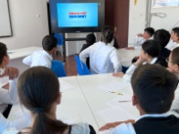 | 25
 |  | Әкімшілік және қылмыстық жауапкершілік | Әкімшілік құқық бұзушылық пен қылмыс арасындағы айырмашылықты түсіндіру, олардың салдарын көрсету. | 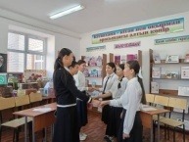 | 27
 |  | Ұрлық, жасырын белгі және қудалау үшін жауапкершілік | Жастар арасында жиі кездесетін нақты құқық бұзушылықтарды талдау. | 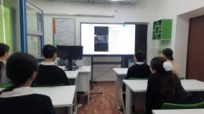 | 27

Мектеп директоры: М.Жақсылықов

